HTTP
- HTTP协议 客户和服务器 传输的包 完全是明文，随意被 中间人用wireshare抓包截取:
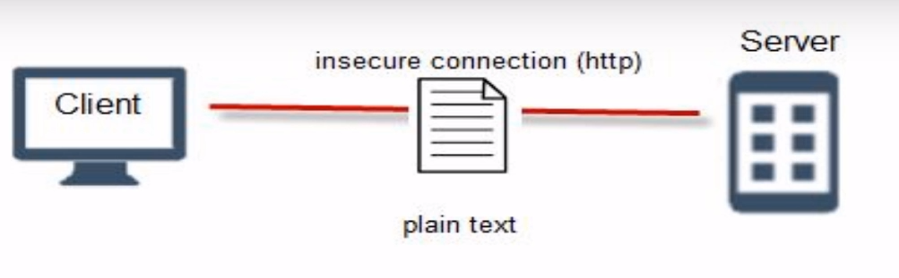

HTTPS
- S是secure的意思，这个协议中 客户和服务器传输的包 是运用公匙私匙和非对称加密技术加密的 密文
- 加密数据只有客户端和服务器端才能得到明文，客户端到服务端的通信过程是安全的。
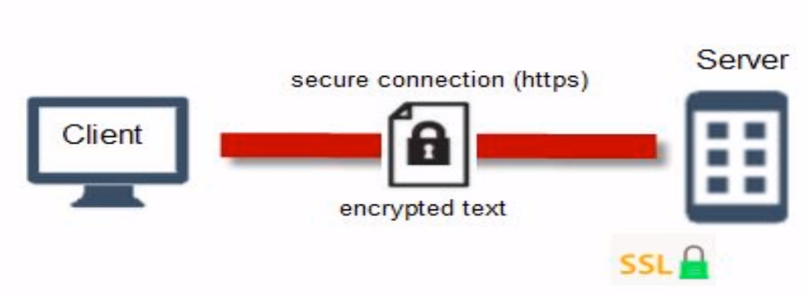
SSL
- 服务器在第二次握手时给客户的Secure Socket Layer证书是 可以和第三方certificate authority(CA) 验证的
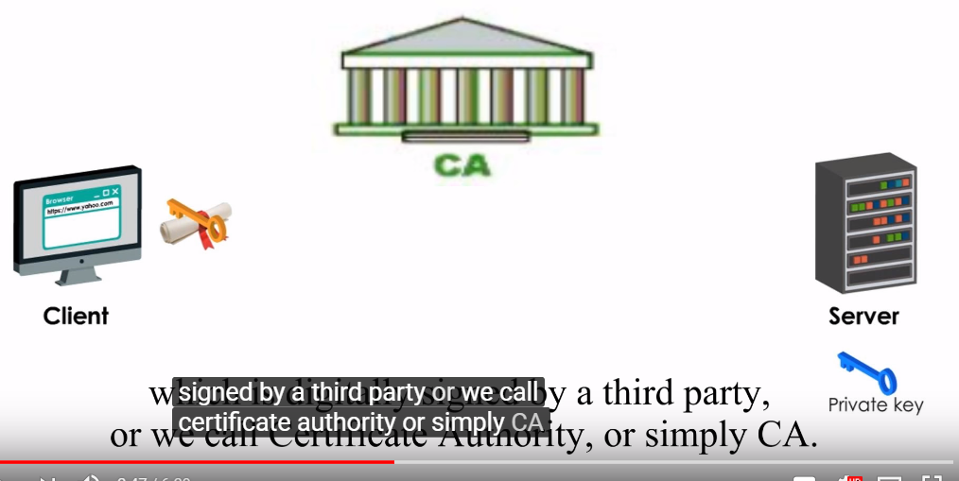
- 当SSL证书被CA验证成功，浏览器URL的前方就会出现绿色Secure字样，证明这个服务器是使用的HTTPS协议的
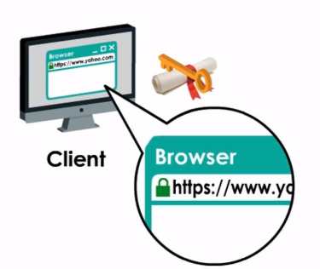

安全注意
-上述的加密验证技术 仅仅 可以验证 客户端和服务器 包 传输这一过程的加密和安全性
，并不能 证明这个网站本身的目的和内容是不是安全的，因为企业只要实名注册和交钱就可以拿到SSL证书。
- 所以除了看HTTPS协议，还要看URL域名，和网站内容等等来判断

出处：https://www.youtube.com/watch?v=33VYnE7Bzpk
https://www.wosign.com/news/2016-0126-01.htm

